4X24对通光路模块

1、模块内部光路示意图如下：

Out1
Out24
Out3
Out2
……4
In1
In3
In2
In4…
In
4X24光开关矩阵
Out

2、性能指标
型 号 | FSW-4X24
测试波长 | 1550nm
插入损耗 | ≤1.2dB
重复性 | ≤0.05dB
串扰 | ≥60dB
回波损耗 | ≥55dB
切换时间 | ≤10ms（相邻通道）
切换寿命 | ≥10⁵
光纤类型 | SM-9/125，900um松套管
出纤长度 | 0.5m±0.01m
接口类型 | LC/UPC
控制接口 | UART(RS232)，引线长0.5米
工作电压 | +5V
模块功耗 | ≤80W
工作温度 | -20 ~ 60 °C
存储温度 | -40 ~ 70 °C
尺寸 | 390mm×270mm×55mm

3、结构示意图如下：
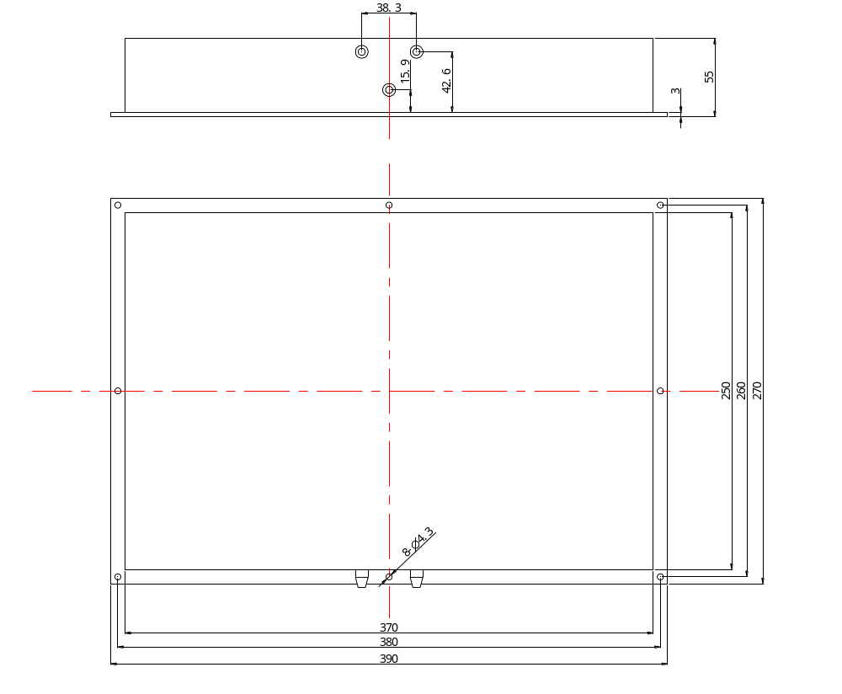

4、接口定义：
接口外观图：
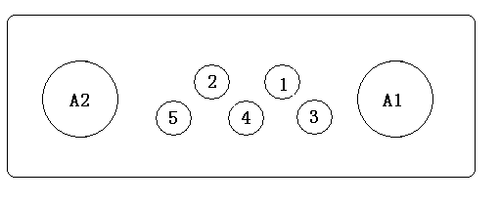

接口尺寸图：
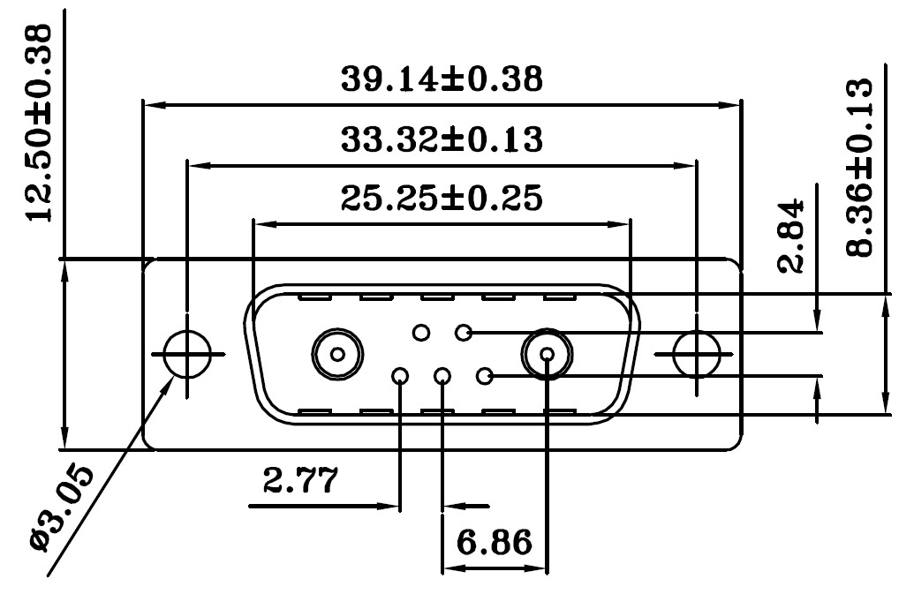

管脚定义：
Pin# | Signal name | Type | Description
A1 | VCC | Power | +5VDC , Digital power supply
A2 | GND | Power | Digital ground
1 | NC | NC | 悬空
2 | NC | NC | 悬空
3 | RX | Input（RS232） | 数据接收
4 | TX | Output（RS232） | 数据发送
5 | GND | Power | Digital ground

5、通信协议
● 通信方式：UART(RS232)
● 波特率：9600bps，无校验位，数据位为8，停止位为1。
● 命令格式：所有命令及返回值均以回车换行符（16进制0x0D、0x0A）结束。
协议格式
指令（N字节） + 校验和（1字节） + 结尾（2字节）
指令：见下表；
校验和：取指令内容累计和，溢出0xFF部分不计，例：指令 =【0xFF，0xAA，0x11】，累计和 = 0xFF + 0xAA + 0x11 = 0x01CB，校验和取0xCB；
结尾：统一以0x0D，0x0A结尾；
程控指令集
指令（大小写敏感） | 功能说明 | 返回值 | 参数说明 | 备注
GETVERSION | 读取版本信息 | 成功返回版本信息，失败返回ERROR； | 版本信息包括硬件版本信息、软件版本信息、和版本时间；  版本信息格式：  OS[TYPE]-HW[VNN.NN.NN]-HDATE[XXXX.XX.XX]-SW[VNN.NN.NN]-SDATE[XXXX.XX.XX]，  例：  OS[01]-HW[V01.02.03]-HDATE[2015.09.01]-SW[V01.02.03]-SDATE[2015.10.21]，  代表光开关4*8，硬件版本01.02.03，硬件版本时间2015.09.01，软件版本01.02.03，软件版本时间2015.10.21。 | 1，OS:光开关类型，HW:硬件版本，SW：软件版本，HDATE：硬件版本时间。SDATE：软件版本时间；  2，TYPE字段说明：暂定TYPE取01代表4*8，后续其他型号取值待定；  3，版本字段说明：V总版本号.功能版本号.修复版本号；  4，缺陷修复，则修复版本号加1，其他版本字段不变；  5，功能增加，则功能版本号加1，修复版本号归零，其他版本字段不变，  6，框架性变动，则总版本号加1，其他版本字段归零；  7，总版本号字段范围[01-99]，功能版本号与修复版本号字段范围[00-99]，即初始版本为V01.00.00；  8，DATE字段代表对应版本发布时间，格式为年月日；
SETSW[Num1Num2Num3Num4] | 切换光开关光路 | OK | Num1、Num2、Num3、Num4为01~24的整数，且数值在所取范围内Num1、Num2、Num3、Num4不能同时取相同的值。  如果Num1、Num2、Num3、Num4对应的数值为-1时，表示当前设置光路保持不变。如果数值为0时，表示对应光路与输出断开。 | 例如发送SETSW01020304。  表示：IN01~OUT01，IN02~OUT02，IN03~OUT03，IN04~OUT04。  例如发送SETSW01020000。  表示：IN01~OUT01，IN02~OUT02，IN03~OUT00，IN04~OUT00。
IN[Num1]~OUT[Num2] | 单路切换光开关 | OK | Num1为输入通道，Num2为输出通道,Num2为0时表示断开。 | 例如发送IN01~OUT02 表示 输入1输出2通道。（注：如发送IN01~OUT02前，输入2输出为2，则发送IN01~OUT02后，输入2输出为0）
GETSWA | 查询所有光路情况 | 当前光路 |  | 如果当前光路为IN01~OUT01，IN02~OUT02，IN03~OUT03，IN04~OUT04。则返回值为：IN01~OUT01，IN02~OUT02，IN03~OUT03，  IN04~OUT04，  OUT如果为0，代表断开。
GETSW[Num1] | 查询Num1光路对应的光路情况 | IN[Num1]~OUT[Num2] | Num1对应输入光路通道，Num2为输入光路对应的输出光路 | 例如发送GETSW01表示查询输入光路通道1输出的通道,返回IN01~OUT02表示输出为通道2。如果OUT为0，代表断开。
RST | 光开关光路复位 | OK |  | 光开关复位，输入与输出断开。

6、出厂缺省配置
项目 | 出厂默认配置 | 备注
上电默认通道 | 零通道 | 无输出状态
串口波特率 | 115200 | 8位数据位，1位停止位，无奇偶校验。

